
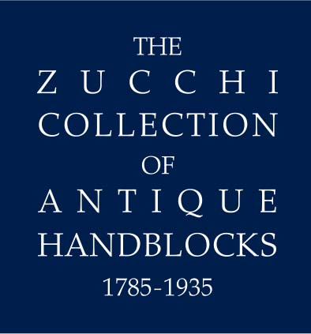

COMUNICATO STAMPA – 01 febbraio 2012

“Di che blocco sei?”
Laboratorio di stampa su tessuto dedicato alle coppie (di ogni tipo).
San Valentino al Museo Martinitt e Stelline con la
Zucchi Collection of Antique Handblocks

Martedì 14 febbraio 2012 – ore 18.00
MUSEO MARTINITT E STELLINE – CORSO MAGENTA 57 (MILANO)
INGRESSO LIBERO

Dopo il grande successo del primo appuntamento, che ha registrato il tutto esaurito, prosegue il 14 Febbraio, ore 18.00, al Museo Martinitt e Stelline di Milano, il ciclo di laboratori di stampa su tessuto.

Grazie al patrocinio dell’Assessorato alla Cultura della Provincia di Milano, continua la collaborazione tra il Museo Martinitt e Stelline e Zucchi Collection of Antique Handblocks, inserendosi nel progetto volto a promuovere e accompagnare la nascita di un sistema di relazioni di cooperazione e scambio di esperienze professionali tra i musei del proprio territorio.

La partnership è il risultato della reciproca volontà di valorizzare un sapere antico e comune che vede nella raccolta del Gruppo Zucchi l’opera – il manufatto – e nel Museo Martinitt e Stelline la manodopera – il mestiere – e ciò consente di raccontare la storia del mondo del tessile. Il tessile è costituente essenziale dell’industria Zucchi, ma anche elemento spesso ritrovato nella storia lavorativa di Martinitt e Stelline: le officine e i laboratori artigiani dove gli orfani portavano a termine i propri apprendistati e anche le attività professionali sartoriali nelle quali venivano instradate le Stelline.

Secondo fra gli appuntamenti in programma, sarà il “di che blocco sei? laboratorio di stampa su tessuto dedicato alle coppie (di ogni tipo). San Valentino al Museo Martinitt e Stelline con la Zucchi Collection”, così intitolato grazie al giorno in cui si svolgerà, San Valentino. Un’esperienza di coppia e non solo, che vedrà come protagonista l’amore in tutte le sue forme e sfumature.

Il Maestro Stampatore della Zucchi Collection sarà a disposizione per insegnare a imprimere su tessuto meravigliosi e colorati disegni incisi sui blocchi. Via libera alla creatività: magliette, borse di tela, foulard, fazzoletti o quello che si desidera decorare, basta portare da casa un tessuto per dargli una nuova vita!

I partecipanti saranno invitati a cimentarsi con la stampa del tessuto per poi portarlo a casa come ricordo dell’esperienza o come possibile dono.

Per chi desidera, il Museo Martinitt e Stelline offre, alla fine del laboratorio, la possibilità di effettuare una visita guidata alle proprie sale, incentrata particolarmente sul rapporto tra i più famosi orfani di Milano e il mondo del lavoro artigianale.

Per la partecipazione è obbligatoria la prenotazione telefonando al numero 02/430065.22, da martedì a sabato, dalle ore 10.30 alle ore 18.30 oppure inviando una e-mail a infomuseo@pioalbergotrivulzio.it

Per maggiori informazioni su Zucchi Collection of Antique Handblocks: www.zucchicollection.org

Informazioni al pubblico:
- Museo Martinitt e Stelline – C.so Magenta, 57 (MI) – Tel. 02/43006522
- www.provincia.milano.it/cultura/progetti/milanocittadelprogetto

Uffici stampa:
- Museo Martinitt e Stelline, Giada Lusi, tel. 02/43006536
- Gruppo Zucchi, Eva Depoli, tel. 0331/448485
- Provincia di Milano/Cultura, tel, 02 77406310/6359
Addetto stampa Assessore, tel. 02 7740.6386


